МИНИСТЕРСТВО НАУКИ И ВЫСШЕГО ОБРАЗОВАНИЯ РОССИЙСКОЙ ФЕДЕРАЦИИ

федеральное государственное автономное образовательное учреждение высшего образования

«САНКТ-ПЕТЕРБУРГСКИЙ ГОСУДАРСТВЕННЫЙ УНИВЕРСИТЕТ АЭРОКОСМИЧЕСКОГО ПРИБОРОСТРОЕНИЯ»

КАФЕДРА №  43

ОТЧЁТ

ЗАЩИЩЁН С ОЦЕНКОЙ

ПРЕПОДАВАТЕЛЬ

### доцент                                   Щёкин С.В.

должность, уч. Степень, звание   подпись, дата           инициалы, фамилия

ОТЧЁТ О ЛАБОРАТОРНОЙ РАБОТЕ №1.

Основы работы в среде трёхмерного моделирования Blender.

по курсу: Проектирование человеко-машинного интерфейса.

РАБОТУ ВЫПОЛНИЛ

СТУДЕНТ ГР. 4136                                                                                Бобрович Н. С.

                                                                         подпись, дата                      инициалы, фамилия

Санкт-Петербург 2024

1. **Цель работы:**

Освоение работы со средой трёхмерного моделирование Blender, изучение базовых трансформаций, рендеринг.

1. **Задание:**
2. Создать сцену, состоящую из трёх любых объектов.
3. Ознакомиться с инструментами манипулирования сценой:
4. выбор объекта,
5. применение базовых трансформаций (перенос, поворот, масштабирование),
6. рендеринг сцены.
7. Сохранить сцену в файл, загрузить ее из файла.
8. **Результат выполнения работы:**

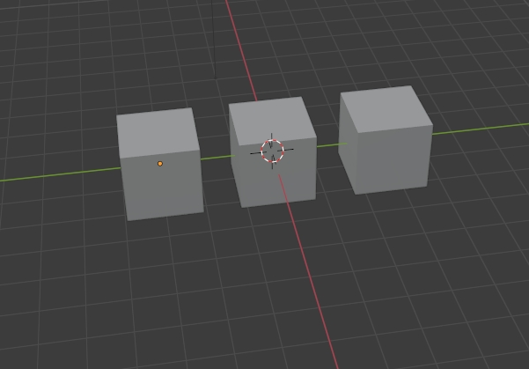

Рис 1: сцена, состоящую из трёх любых объектов

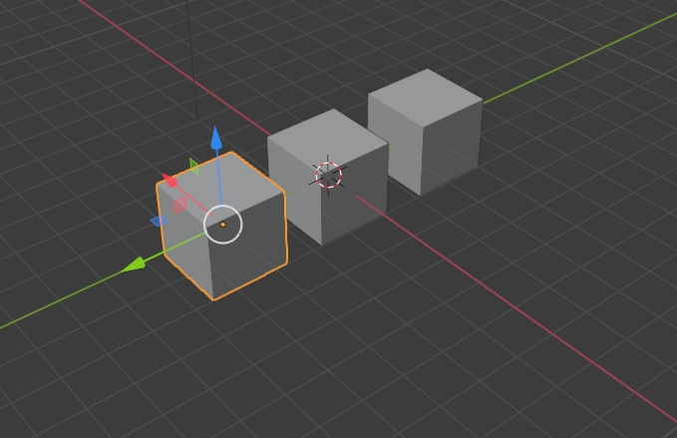

Рис 2: Выбор объекта

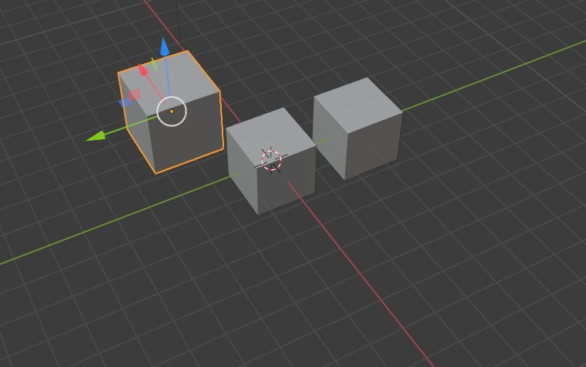

Рис 3: Перенос объекта

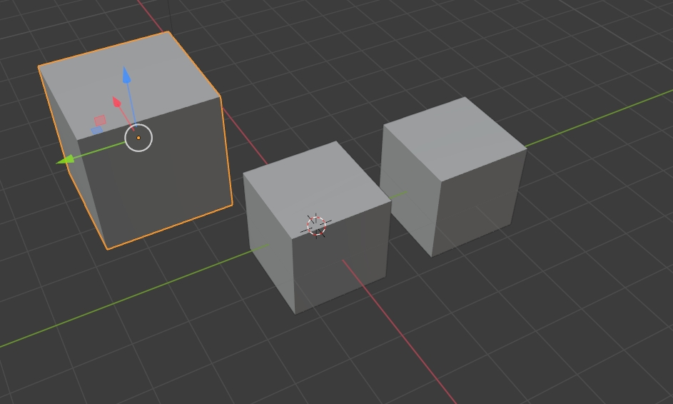

Рис 4: Поворот

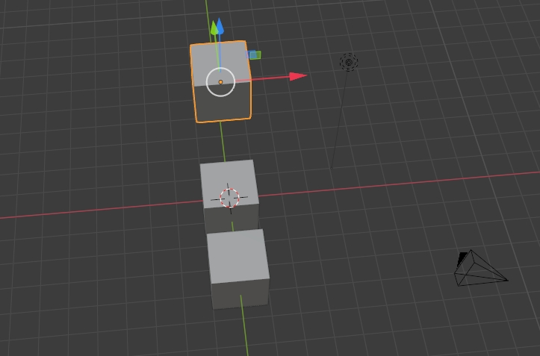

Рис 5: Масштабирование

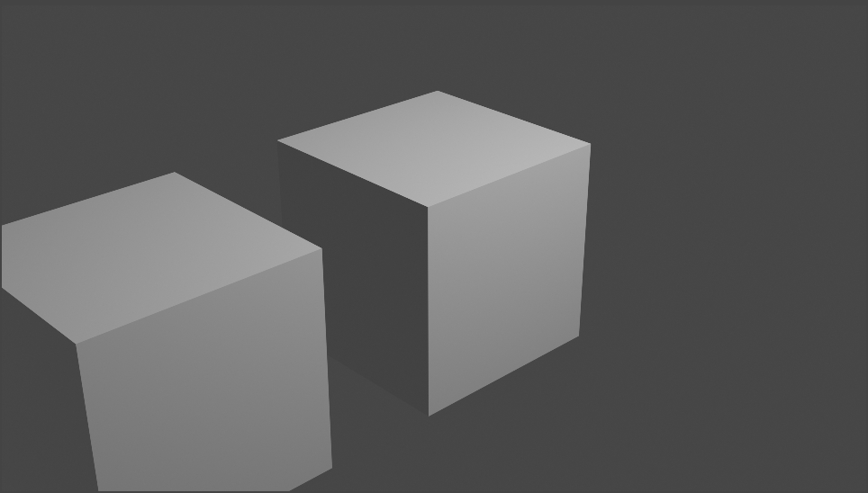

Рис 6: Рендеринг сцены

1. **Выводы:**

Освоил работы со средой трёхмерного моделирование Blender, изучение базовых трансформаций, рендеринг.